ROTİFERA (=ROTATORİA=TEKERLEKLİ HAYVANLAR)
GENEL TANIM
Büyük bir kısmı tatlısu hayvanlarıdır. Az bir kısmı denizlerde ve pek azı da yosunların içerisinde yaşamaktadır. 2000 tür ile temsil edilen bilateral simetrik yapılı Rotifera şubesinde yer alan hayvanlar, belirgin iki yapısıyla hemen tanınırlar
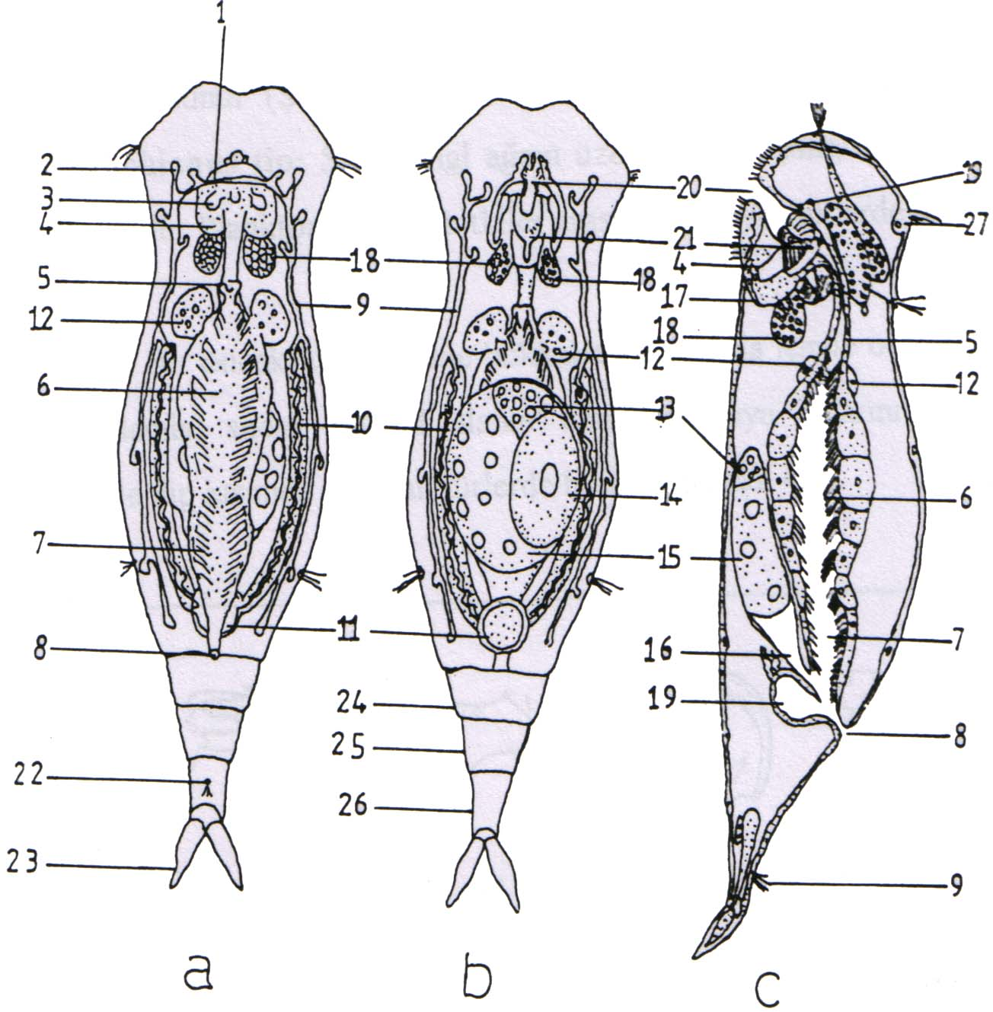
Şekil 2. Bir rotiferin genel yapısı;
a. dorsal, b. ventral, c. lateral; 1. protoenefridyum kanalı, 2. alev hücresi, 3. dorsal tükrük bezi, 4. mastaks, 5. özafagus, 6. mide, 7. barsak, 8. anüs, 9. kapiller boru, 10. protonefridium bezi, 11. sidik kesesi, 12. mide bezi, 13. ovaryum, 14. yumurta, 15. vitellarium, 16. ovidukt, 16. mastaks ganglionu, 18. Ventral tükrük bezi, 19. dorsal duygu organı, 20. ağız, 21. trofi, 22. kaudal duyu organı, 23. parmak, 24-26. ayak segmentleri, 27. epidermis çıkıntısı (Koste 1978)
Bu kısımlar: birincisi başta, harekete ve besin alınımına hizmet eden silli kısım "Krona"; ikincisi ise "Mastaks" denen kaslı bir farinksin bulunuşudur. Mastaksın dişli olan yapısına "Trofi" denir ve bu dişler türlerin hepsinde mevcuttur. Sil çelengi, yapısal olarak birbirinden farklı olan "Trochus" ve "Cinqulum" olarak bilinen iki halkaya ayrılmıştır.
Birkaç türü parazit, bir kısmı sesil, geri kalan türleri serbest yaşayan fitoplanktonlarla beslenen canlılardır ya da yırtıcıdırlar; birkaç türü de koloni halinde yaşar.
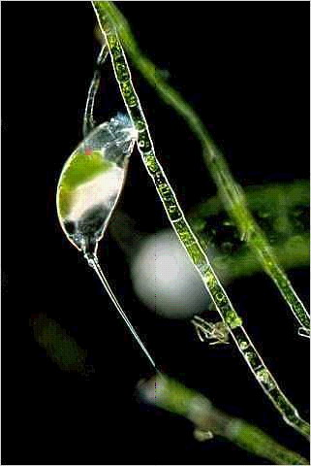
Şekil 4. Trichocerca spp.
Yayılış alanları oldukça geniştir. Tatlısularda büyük miktarlarda ve aynı bölgede çok sayıda türle temsil edilirler. Yeterli besin bulunduğu sürece litrede 5000 bireye, lağım sularında litrede 12.000 bireye ulaşırlar. Bazı türler tuzlu ve acı sularda görülürler; yaklaşık 50 Rotifera türü denizeldir. Bedelloid grubuna ait türlerin bir kısmı biyofilm, liken ve ciğeryosunları üzerinde yaşarlar. Bunlar genellikle toprakta yoğundurlar (32.000-2 milyon/m³). Bu oran toprağın nem yoğunluğuna bağlı olarak değişir; topraktaki besin döngüsünde oldukça önemli role sahiptirler.

GENEL VÜCUT YAPISI VE ORGAN SİSTEMLERİ

Rotiferler çok hücreli hayvanların en küçüklerindendirler. Büyüklükleri yaklaşık 40-1000 µ.’dur (erkeklerde), bazı türleride (dişiler) 3 mm. olabilir. Genel olarak vücut uzamış ya da yuvarlak torba şeklindedir; baş, gövde ve ayak olmak üzere üç kısma ayrılır. Bazı türlerde ise kısa bir boyun farkedilir. Başta, kenarı sillerle çevrilmiş transversal bir disk (trochal disc) vardır. Yalnız rotiferler için tipik olan bu organ harekete ve besin almaya yarar. En basit durumda disk bir tek sil çelengi ile çevrilir ve ağız bu alanın içinde bulunur. Bu genel tipin modifikasyonları, silli kenarın kol şeklinde ve yanları silli uzantılar meydana getirmesi ya da üzerleri uzun ve dik silli küt çıkıntılar meydana getirmiş olmasıdır. Birçoklarında da diskin iç tarafında, dış sil çelengine paralel, ikinci bir sil çelengi daha oluşur. Bu takdirde ağız iki sil çelengi arasında kalır
Bu çelenklerden içtekine (preoral olana) "Trochus", kalın sillerden oluşmuş olan dıştakine (postoral olana) de "Cingulum" adı verilir. Trochosphaera'da trokus ekvatoryal bölgede bütün vücudu çeviren bir çember şeklindedir; buna karşın singulum ancak birkaç silden oluşmuştur.
Bazılarında trokus sırt ve karın tarafında kesintiye uğrayarak, kısa ya da uzun saplı olabilen, iki yan diskin etrafını çevirir; singulum da yalnız sırt tarafında kesintiye uğramış durumda daha aşağıdan geçer. Rotiferlerin bir kaçında hem trokus, hem de singulumun az ya da çok karmaşık loplar meydana getirerek bir çiçek şekli aldıkları görülür. Bir kısmında da trokus yer yer kesintiye uğrayarak birbirinden ayrı loplar halinde kalır. Silli organın kısmen köreldiği (Seison, Notommata) ya da tamamen kaybolduğu da (Apsilus, Acyclus, Atrochus) görülür. Gövde, vücudun orta bölgesidir. İç organların çoğu burada bulunur.
Ayak, gövdenin arka ucundan çıkar; düz ya da içiçe geçebilen birçok bölmelerden oluşmuş dar bir kısımdır; kutikulanın eklemli yapıda olması ve ince yapı göstermesi nedeniyle esneklik kazanmıştır. Ayak son kısmında bir ya da iki parmak taşır; bazılarında ise sadece ayak vardır. Bu bölge, yanlarda uzanan kaslardan başka çoğunlukla bir çift de bez içerir. Ayak bezlerinin salgıları sayesinde hayvanlar, geçici ya da devamlı olarak, kendilerini bir yere tespit ederler. Rotiferlerin bir kısmı ayaksızdır.
Rotifera, kas, sinir, sindirim, üreme ve boşaltım* organlarını (protonefridyumu) içerisine alan pseudosöloma sahip canlılardır. Solunum ve dolaşım sistemleri bulunmaz. Rotifera türlerinin hepsinde postembriyonik dokular sinsitiyaldir. Diğer önemli özelliklerinden biri ise, her bir organın içerdiği hücre sayısı sabittir (trofideki diş başına yaklaşık 900 çekirdek; bu özellik "Eutely" olarak adlandırılır). Bu özellik Nematoda'da da gözlenir. Organların ayrıntılı yapısı ise şöyledir:

Deri
Halofil (tuzcul) bir tür olan Brachionus plicatilis'm vücut duvarı biyokimyasal olarak incelenmiş ve keratin benzeri filamental iki çeşit proteinden oluştuğu bulunmuştur. Hipodermisin üzeri kitine benzeyen bir kutikula ile örtülüdür. Yumuşaklığı dolayısıyla vücut hareketlerine engel olmayan kutikula tabakası, bazılarında birçok halkaya ayrılmış olabilir. Bu gibi formların vücutlarında da kutikulaya uygun bölmeler oluştuğundan, hayvanlar, bölmelerini bir teleskopun parçaları gibi iç içe geçirerek bir küre şeklini alabilirler. Rotiferlerin bir kısmında gövde bölgesine ait kutikula kalınlaşarak bir zırh "Lorica" meydana getirir. Deri yapısı kalın ise "Lorikat", ince ise "İlorikat" form denilir. Lorikalı formlarda, vücut duvarının bazı kısımları az miktarda intrasitoplazmik laminaya sahiptir; bu da hayvana esneklik kazandırır. Genç hayvanlarda her zaman kalın olan bu sinsitiyum tabakası yaşlılarda çok incelir ve bazı cinslerde de hiç görülmez olur. Esnek bölgeler genellikle krona ve ayak bölgeleridir. Bazı türler, avcılarına (predatörlerinden) karşı korunmayı sağlayan, diken, pedal ((Polyarthra) ya da kürek (Hexarthra'da) şeklinde esnek yapılı vücut uzantıları taşırlar.
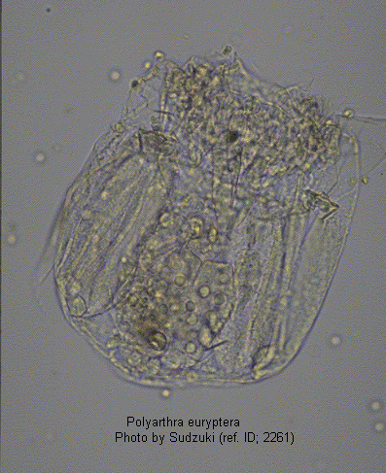
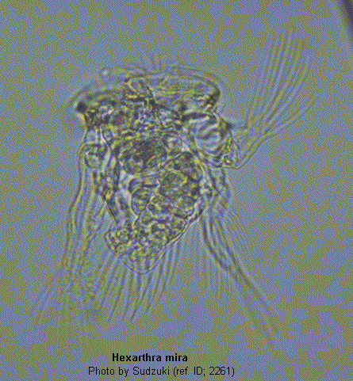
Planktonik organizmalarda zırh uzantıları çökme hızını azaltarak yüzmeyi kolaylaştırır. Ayaksız rotiferlerin bir kısmında da bunlar sayesinde sıçrama hareketleri yapılır. Zırhın yapısı, değişik gruplarda başka başka ve çoğunlukla da plaklara ayrılmış durumdadır. Rotiferlerin bir kısmı vücutları etrafında jelatin bir örtü meydana getirir. Plankton rotiferlerde bu örtüler içerdikleri fazla su nedeniyle vücudun nisbi ağırlığını azaltırlar. Sesil yaşayanlarda jelatin örtüler boru şeklindedir ve devamlı evcik vazifesi görürler.
Bazılarında yabancı maddelerin ilavesiyle evciklerin katılığı arttırılır. Melicerta türleri bunun için kendi ekskrementlerini (dışkılarını) kullanırlar. Bunlarda anüsten çıkan ekskrementler önce silli küçük bir çukurun içine girer, orada küre şeklini aldıktan sonra da jelatin örtünün içine gömülürler. Bu suretle birçok küreciklerin düzenli bir şekilde yan yana sıralanmasıyla doğa harikalarından biri olarak kabul edilen Melicerta evcikleri meydana gelir.
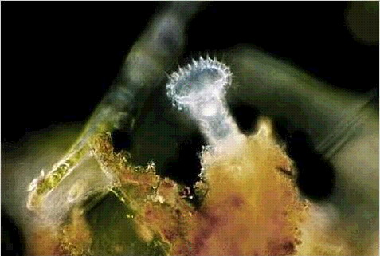
Şekil 5. Melicerta
Epidermis (integüment) çarkın çevresinde kalınlaşmıştır ve sınır bölgelerinde çok çekirdekli hücrelere sahiptir. Vücudun üzerinde türlere özgü yapılar ve süslemeler de görülebilir. Vücudun arka ucunda bulunan yapışma bezleri ya yapışma diskine ya da hareketli parmağa açılır "Pedal Bezler". Bu bezler sesil yaşayanlarda çok iyi gelişmiştir. Bunlarla bitkilere, hayvanlara ve diğer nesnelere yapışırlar. Ön ucunda bulunan ve köken bakımından yapışma bezi olarak varsayılan bir bez de işlev değiştirerek çok defa retroserebral beze dönüşmüştür. Bu ve çok defa çift yapıda olan subserebral organ (nörosekresyon üretir), genellikle serebral gangliyonun arkasında bulunan retroserebral kompleksi "Retroserebral Organı" oluşturur.

Krona=Çark
Vücudun ön kısmında anafor meydana getirerek su akımını ve besin alınımını sağlamaya yönelik oluşmuş trochus ve cingulum olarak bilinen iki halka şeklindeki sil dizisidir. Ön kısımda sonlanış şekline göre 7 farklı tipi ayırdedilir. Bu ayırım ağızın konumlanmasına ve sillerin dağılış şekline bağlıdır.
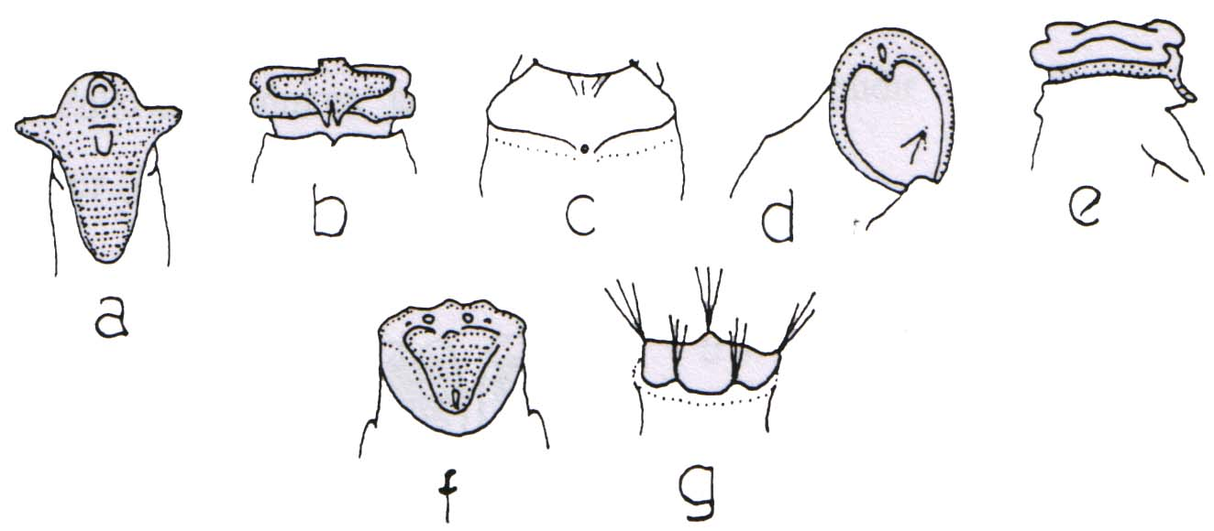
Şekil 6. Korona tipleri
a. notammata tip (Ventral), b. brachionus tip (ventral=, c. asplanchna tip (Vetral) , d. conochilus tip (lateral), e. hexarthra tip (lateral) f. euchlanis tip (ventral), g. colletheca tip (lateral) (Koste 1978).
Sindirim Sistemi ve Trofi
Sindirim sistemi; yutak, mastaks, özefagus, midebezi, midebağırsağı ve sonbağırsaktan oluşmuştur. Besin, önce krona tarafından alınır ve ventralde ağız boyunca ilerleyip, uzun ya da oval yapılı, kaslarla donatılmış mastaksa (kaslı farinkse) ulaşır. Mastaksın iç kısmında, karmaşık yapılı, plaka ya da çubuk şeklinde öğütücü dişler vardır; bu dişler "Trofi" olarak adlandırılır. Trofinin kısımları yutak duvarından oluşmuş kaslarla hareket ettirilir. Bu uzantılar bazı türlerde avın yakalanmasında ve parçalanmasında da kullanılır. Keza bazılarında yutak emme pompası olarak kullanılır ve buraya birçok bez açılır. Besin daha sonra dar yapılı özefagustan büyük hücrelerden yapılmış, çok defa silli, ön ucu iki ya da daha fazla sayıda bez taşıyan bezli mideye geçer ve besin daha sonra, çoğu türlerde, bağırsak ve anüs yolunu izleyerek dışarıya atılır. Sindirim kanalı bazı türlerde işlevi olmayan bir mide ile sonlanır (Asplanchna ve Asplanchnopus). Yumurtalar da yumurta kanalından sonra kloaka dökülür. Sindirim kanalı genellikle alınan besin türüne bağlı olarak renkli görülür.
Çoğu besinlerini süzme, yakalama ya da parçalama ile alırlar. Sonuncu tipte beslenenler genellikle omnivordur. Süzme ile beslenenler (genellikle Bdelloidea) taç = çark yardımıyla su akımı meydana getirerek partikülleri ağıza sevkederler. Bu akımın yaratılmasında trokal disklerin yanısıra, trokusun da büyük işlevi vardır. Küçük çok hücreliler, bir hücreliler ve diğer rotiferler üzerinde beslenenler avlarını tuzak kurma ve emme suretiyle alırlar. Bunlarda trofi bir kıskaç şeklindedir (örneğin Collotheca'da bukkal alan huni şeklinde uzamıştır). Bir hücreli bu yapının içerisine girdiğinde, seta taşıyan loblar avın etrafını çevirerek hapseder. Mastaksın duvarında bulunan tükrükbezi sindirimde yardımcı görev yapar.
Trofi: Asidik mukopolisakkarit bileşiminde olan birkaç sert parçadan ve ilişkili kaslardan meydana gelmiştir. Sert kısım lemel olarak üç parçadan oluşmuştur.
Bunlardan birincisi bir çift "Rami" ve "Fulkrum"dan oluşan "İncus" ve bir çift "Malleus"dur. Her malleus da "Manubrium" ve "Uncus" olmak üzere iki kısımdan oluşur.
Trofinin yapısı, takım, familya ve tür ayırımında kullanılan önemli taksonomik bir özellik olarak bilinir. Şekline ve çalışma mekanizmasına bağlı olarak, 9 farklı tipi tanımlanmıştır. Bunlar: Malleat: İncus ve malleusun bulunan parçaları tam olarak işlev görecek şekilde gelişmişlir; uncuslar 4-7 geniş yapılı dişe sahiptir; bu tip trofi, yakalamayı ve besinlerin özefagusa gönderilmeden önce öğütülmesini sağlar. (Brachionidae). Malleoramat: Rami çok kuvvetli dişlere sahiptir. Uncuslar ise çok fazla sayıda ince dişlidir. Uncinat: Bu tip trofi uncusların çok az dişe sahip olması ile özellik kazanmıştır; genellikle bir büyük, bir ya da birkaç küçük dişlidir. Virgat: Genellikle uzun fulkrum ve manubrium ile tanınırlar; delme, emme şeklinde işlev görürler. Çalışmalarına yardımcı olan güçlü hipofarenjiyal kas mevcuttur. (Notommata, Polyarthra ve Synchaeta cinslerinde).
- Forcipat: Kıskaç şeklindedir; avın yakalanması sırasında ileriye doğru fırlatılır (Dicranophoridae).
- İncudat: Kıskaç benzeri hareketle avı kavramaya yarar. Ramusun oldukça geniş olması, malleusun ise küçük olması ile forcipat tipten ayrılırlar (Asplanchnidae)
- Cordat: Pompalama işlevi görür, hipofarenjiyal kas bulunmaz, yalnızca Lindiidae familyasında görülürler.
- Ramat: Raminin oval şekilde olması ve uncusların çok sayıda ince dişle donatılmış olmasıyla ayrılırlar. Bdelloidae'nın genel özelliğidir. Ayrıca Seisonidae'de ve bir kısım denizel Rotifera türlerinde görülen farklı fulkrat tip trofi vardır; ancak yapısı tam olarak tanımlanamamıştır.
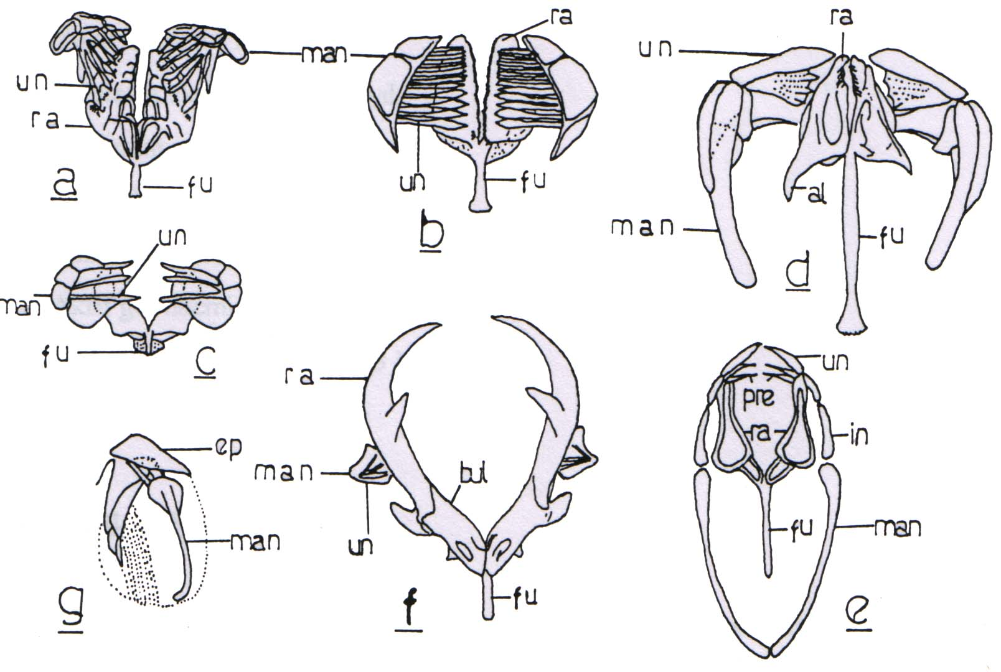
Şekil 7. Trofi tipleri
a. malleat tip, b. malleoramat tip, c. unsinat tip, d. virgat tip, e. forsipat tip, f. İndukat tip, un. unkus, ra. ramus, fu.fulkrum, man. manibrium, al. alua, bul. bulla, in. intramallei, prepreunkal diş (Koste 1974).

Mastaks çeperinin kasılması ile malleusların baş kısımları inkusun üzerinde ileri geri hareket ederek besin maddelerini ufalar. Bazı formlarda diş aygıtının bütün parçaları incedir ve inkus bir kerpeten şekli alır. Bazen de malleuslar hiç bulunmaz, ramuslar da birbiri üzerinde hareket edebilir bir durum alır. Diş aygıtı bu şekilde olan rotiferlerde mastaks silli organa kadar ya da daha ileri uzatılabilir. Bu suretle de diş aygıtı bir rende gibi besin maddelerini kazır ya da onları bir kıskaç gibi yakalayarak içeri çeker. Mastaksa ya da yemek borusuna, salgılarının tükrük olduğu sanılan bezler de açılırlar. Sindirim borusunun bu kısmından sonra kısa bir yemek borusu ile mideye geçilir. Mide, çeperi büyük ve silli hücrelerden yapılmış geniş bir torba şeklindedir. Burası bir çift sindirim bezi ile de bağlantılıdır. Bağırsak ya yuvarlaktır ya da mideden belirgin olarak ayrılmaz. Mide gibi silli bir epitelle döşeli olan bağırsak kısa bir kloak aracılığıyla dışarıya açılır. Anüs, ayağın dibinde, sırt taraftadır.
Mide ile bağırsak embriyonun ilk bağırsağından meydana geldikleri için endodermiktirler. Sindirim borusunun diğer kısımları ektodermiktir. Bunlardan yutak stomadeumdan, kloak da proktodeumdan oluşur. Boru şeklindeki evcikler içinde yaşayan sesil formlarda bağırsak arka taraftan dönerek öne doğru uzanır. Bu suretle anüsün evcik kenarından dışarı açılması mümkündür. Asplanchna'da mide kapalı olarak sonlandığından, bağırsak, kloak ve anüs bulunmaz.

Kas Sistemi
Rotiferlerde kılıf şeklinde kesiksiz uzanan bir kas tabakası bulunmaz. Kas sistemi boyuna ve enine bağımsız kasların kombinasyonu ile oluşmuştur. Bunların başlıcaları, vücut hacminin değişmesini sağlayan halka kaslar, silli organı hareket ettiren büyük boyuna kaslar, ayağı içeri çeken yan ayak kasları ve vücut çeperi ile bağırsak arasında uzanan enine kaslardır
Kasların kasılması pseudosölom sıvısının basıncını yükselterek hidrostatik iskelet görevi yapmasını sağlar. Kas, kısmen mide ve mastaksta da bulunur.
  - Vücut boşluğu: Vücut (karın) boşluğu, vücut duvarı ile bağırsak arasında geniş bir yer işgal eder; özel bir mezodermal epitelle astarlanmış değildir. Boşluk çoğunlukla su gibi saydam bir sıvı ile doludur. Bundan başka, içerisinde, amiboyit hücrelerin ve bunların iplik şeklindeki uzantılarının meydana getirdikleri sinsitiyum halinde gevşek bir ağ da bulunur.

SİNİR SİSTEMİ VE DUYU ORGANLARI
Merkezi sinir sistemi önbağırsağın üzerine yerleşmiş bir beyin gangliyonu (buradan silli organa, kaslara ve duygu organlarına sinirler gider) ile mastaks üzerine yerleşmiş serebral gangliyondan meydana gelen basit bir yapıdır. Arkaya doğru karın tarafında yanlardan uzanan iki sinir şeriti ile bu sinirlerle ilişkili gangliyon hücreleri ve bu şeritlerin uzanarak ayakta birleştikleri pedal gangliyon periferik sinir sistemini oluşturur. Duyu ve motorik sinirlerin ikisinde de gangliyonlar vardır.
Mekanik uyarılara, ışığa ve kimyasal maddelere olmak üzere üç tipte duyu almacı vardır. Mekanik almaçlar genellikle krona üzerine yerleşmiştir. Kemoreseptörler (kimyasal almaçlar) de aynı zamanda krona üzerindedir. Gövdede de çift ya da tek yapılı dorsal almaçlar; keza arkada kaudal almaç vardır. Bu sonuncuların görevleri çok iyi bilinmemektedir.
Çoğu türde mevcut olan göz beneği, genelde beynin üzerinde yerleşmiştir; bazen pigmentlidir. Göz beneği bir ya da iki fotoreseptör hücreden meydana gelmiş, çanak şeklinde çökmüş, kırmızı renkte bir benek şeklindedir; nadiren de ön tarafında ışık kıran bir cisim bulunur. Üremenin gerçekleşmesinde fotik (ışığın düzenlemesiyle) düzenleyicidir. Mercek, ışık almaçları tarafından bizzat meydana getirilir. Birkaç rotifer de tamamen gözsüzdür.
Dokunum organları, uçları dokunum tüyleri ile kaplı çomak şeklinde yapılardır. Bunlar, çoğunlukla, ikisi sırt ve ikisi de ventral tarafta yanlarda olmak üzere iki çift halindedir
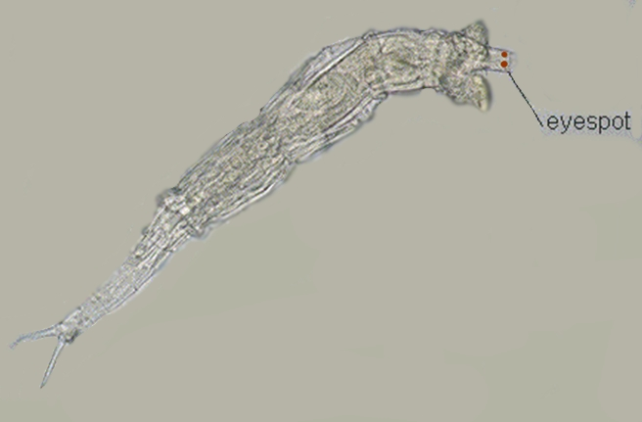
Şekil 8. Rotifera’da göz beneği
Bazılarında sırt dokunum organlarının birleşmesiyle sırt organı meydana gelir. Diğer bir önemli özellik ise integüment kısmında da değindiğimiz, çoğu monogonant ve bdelloid Rotifera'da gözlenen retroserebral organın bulunuşudur. Bu organ, bir tane retroserebral kese ve bir çift subserebral bezden oluşmuştur. Bu organın işlevi henüz bilinmemektedir. Ekzokrin bez olabileceği öne sürülmüştür. Nörobiyokimya üzerindeki bilgilerin eksik olmasına karşın, araştırıcılar birçok Rotifera türü üzerinde yaptıkları çalışmalarda, asetilkolinin nörotransmitter işlevi olduğunu kanıtlamışlardır. Buna ek olarak, nörepinefrinin nöroreseptör kısmı Brachionus plicatilis'de çalışılmıştır.

BOŞALTIM SİSTEMLERİ-PROTONEFRİDYUMLAR
Rotifera'nın tümünde boşaltım ve ozmoregülasyon görevini üstlenmiştir. Ana kanallardan ayrılan küçük kanalların uçları birer terminal hücre ile sonlanır. Her terminal hücrenin dış yüzeyinde bir ya da iki kamçı vardır. Bu kamçılar serbest bir durumda karın boşluğuna uzanırlar. Genel yapıları yassısolucanlarınkine benzer; ancak onlardan farklı olarak daha az sayıda bulunurlar ve ancak 4-5 son topuzla sonlanırlar. Alev hücresi sayısı genellikle 6 ile 100 arasında olabilir (Asplanchna sieboldi}; idrarkesesi ile kloak'a açılırlar. Fakat rotifer türlerinin tümünde idrarkesesi bulunmaz; bazılarında bu işlevi kloak yürütür.

ÜREME SİSTEMLERİ VE DÖLLENME
Rotiferler 3 farklı mekanizma ile ürerler. Seisonidae tek başına biseksüel olarak üreme gösterir, gametogenesiz mayoz ile meydana gelir. Bedelloid rotiferlerde erkek hiçbir zaman gözlenmemiştir ve tamamen aseksüel olarak ürerler. Monogonont rotiferler siklik partenogenesişz olarak adlandırılan her iki şekilde de üreme gösterirler. Bu durumda aseksüel üreme birincil derecede baskındır fakat seksüel üreme belli şartlar altında aralıklı olarak meydana gelir. Bu durumda haploit erkekler sadece çok kısa periyotlarda ortaya çkarlar. Rotifera’nın yaşam döngüsü gerçekte oldukça komplekstir. Erkeklerin bulunmadığı durumlarda (amiktik faz) meydana gelen üremenin bulunuduğu monogonont yaşam döngüsünde, partenogenez dominanttır. Belirli çevresel şartlarda, sıcaklık, populasyon yoğunluğu, besin niteliği ve miktarındaki değişiklikler gibi durumlarda erkekler ortaya çıkarlar ve seksüel üreme (miktik faz) aseksüel üremenin yerine geçer. Erkekler genellikle çok kısa bir süre için mevcutturlar. Bundan dolayı birçok türün erkek bireyi hiç gözlenmemiştir. Bazı türlerin kültürlerde (çoğunlukla da B.plicatilis türünün) miktik üremesi gözlenmiştir.
Erkek ve dişiler ayrıdır. Eşler arasında her zaman dimorfizm görülür. Erkek hayvanlar dişilere oranla çok küçüktürler. Birçoğunda erkekler sayısal olarak ya çok az sayıda ya da hiç yoktur. Ancak denizel Seisonidae türlerinde erkek ve dişiler hem sayıca hem de organizasyon gelişmişliği bakımından birbirlerine eşit düzeydedir. Monogononta'da bağırsak kanalı olmayan cüce erkekler oluşur; bunlarda sadece testis ve silli sperm kanalı bulunur; bu kanal dişilerde anüse homolog olan bir deliğe (gonopora) doğrudan açılır. Erkekler birkaç gün ya da bir hafta yaşarlar. Bdelloidea'da ise erkekler tümüyle yitirilmiştir. Bu sonuncularda üreme döllenmemiş yumurtalarla olur.
Dişilerin üreme organları, ovaryum (yumurtalık), vitellarium (besin bezi) ve foliküler tabaka olmak üzere, üç kısma ayrılmıştır. Küçük yapılı ovaryum, daha doğrusu kardeş oositler sinsitiyal bir kütle şeklindedir ve yumurta sarısı üreten vitellariyum ile sitoplazmik köprüler aracılığıyla bağlantılıdır. Vitellariyum da sinsitiyal yapıdadır ve sayısı türlere göre sabit olan çekirdek, daha doğrusu hücre içerir. Bu sayı taksonomik olarak önemli bir özelliktir. Foliküler tabaka ise, vitellariyum ve ovaryumun etrafını çevirir. Aşağıya doğru kayan oositlerin etrafına, vitellariyumdan, çekirdeği de olan besin yığınları sevkedilir. Bu besin yığınının serbest çekirdekleri yumurtanın içinde uzun süre varlığını sürdürür. Yalnız bazı Bdelloidae türlerinde (örneğin Philodina'da) simetrik olmayan bir çift yumurtalık vardır, yumurta kanalı bulunmaz.
Genel olarak, monogonat erkekler dişilerden çok daha küçüktür (uzunlukları 1µm.); hemen hemen tümünde bağırsak tamamen körelmiştir ya da ortadan kalkmıştır. Körelmiş bağırsak (Asplanchna) hızlı yüzebilmek için sadece enerji deposu görevini üstlenmiştir. Sinir sistemi ve boşaltım kanalları zayıftır. Erkeklerde oldukça büyük yapıda olan tek bir testis vardır ve bu testis yaklaşık 50 kadar olgunlaşmış sperm içerir. Kloaka prostat bezi de açılır. Silli yapıda olan vas deferens testisten sonra penis olarak adlandırılan, uzantı ve çıkıntılarla donatılmış bir çiftleşme aygıtına açılır.
Kopulasyon, penisin hipodermisi delip spermleri vücudun herhangi bir yerine şırınga etmesi ya da kloak üzerinden yapılan kopulasyonla olur. Bu suretle karın boşluğuna geçen spermlerden yumurtalık içine girebilenler yumurtaları döllerler. İlkel türlerde, döllenme, yumurta oluşumundan birkaç saat sonra, henüz kabuk oluşmadan gerçekleştirilir. Brachionus türlerinde sperm enjeksiyonu kronal bölgede ağız yoluyla gerçekleşir. Asplanchna türlerinde ise penis dişi kutikulasına yapıştırılır. Spermler kamçılıdır ve bir hücrelilerin bir kısmında olduğu gibi dalgalı bir zarla bağlantılıdırlar.
Rotiferlerin çoğu ovipar, bir kaçı ovovivipar ya da vivipardır (Asplanchna ve Notommatidae). Oviparlar yumurtalarını doğrudan doğruya, kloak yolu ile ya da bağırsağın olmadığı durumlarda eşeysel açıklıklan dış ortama bırakırlar. Dişinin yaşamı boyunca 10-12 kabuklu yumurta meydana gelir. Planktonik rotifer türlerinin çoğu yumurtalarını vücuda ince bir uzantı ile bağlanmış olarak taşırlar (Brachionus)', birkaç tür ise yumurtalarını, embriyo açılıncaya kadar vücutla taşırlar, yani, ovovivipardırlar. (Asplanchna ve Cupeloppagis). Bazı türlerin yumurtaları serbest olarak yüzer ya da bir nesneye bağlanır. Ovipar olanlar üç tip yumurta meydana getirir.
Bunlardan yaz yumurtaları adı verilen ince kabuklu yumurtaların biri küçük, diğeri daha büyük olmak üzere iki çeşidi vardır. Döllenmelerine gerek olmayan, yani partenogenetik gelişen bu yumurtaların büyüklerinden dişiler, küçüklerinden de erkekler oluşur. Üçüncü tip yumurtalara kış yumurtaları denir. Bunlar kalın kabuklu ve döllenmesi gereken yumurtalardır. Döllenmiş olan kış yumurtaları bütün kış durağan durumda kalır ve ilkbahar gelince gelişerek amiktik adı verilen dişi bireyleri meydana getirirler. Amiktik dişiler büyük yaz yumurtaları ile partenogenetik çoğalarak yeni amiktik dişileri oluştururlar. En yaygın partenogenez tipi aşağıdaki gibidir:
Periyodik partenogeneze sık rastlanır. Bazı türler, hem partenogenetik hem de döllenmek suretiyle; bazıları ise yalnız partenogenetik olarak çoğalırlar. Bu sonuncu tipte erkeklere rastlanmaz. Partenogenez hızlı çoğalmaya bir uyumdur. Çünkü tatlısular ve yosunlar zaman zaman kuruduğu için çoğalmalarını hızla tamamlamaları gerekir. Bazen yağmur birikintilerinde bile bu gelişmenin tamamlanması gerekebilir. Erkeklerin mevcut olmadığı zaman gözlenir. Yılın belirli zamanlarında erkekler meydana getirilerek eşeysel üreme de gözlenir. Amiktik dişiler diployittir ve diployit yumurta meydana getirirler. Yılın belirli zamanlarında ise, daha çok sonbahara doğru, miktik dişiler meydana gelir ve bunlarda mayoz bölünme ortaya çıkarak miktik (n kromozomlu) yumurtalar oluşur. Bu yumurtalar döllenmezse, bal arılarında olduğu gibi, erkekler oluşur; döllenirse 2n kromozomlu çevre koşullarına dayanıklı yumurtalar meydana gelir ve döngü devam eder.
Çevre koşullarına dayanıklı yumurtalar, "Kış Yumurtaları” “Miktik Yumurtalar" çoğunluk sonbaharda meydana gelir. Bu yumurtaların kabukları oldukça kalındır ve kötü çevre koşullarına dayanıklıdır, ilkbaharda bu kalın kabuklu yumurtalardan ince kabuklu yumurtalar meydana getirecek dişiler çıkarlar. Bunların meydana getirdiği yumurtalar suyun ya da yumurta kanalının içinde, döllenmeden, yeniden, başka bir partenogenetik (amiktik) dölü meydana getirirler.
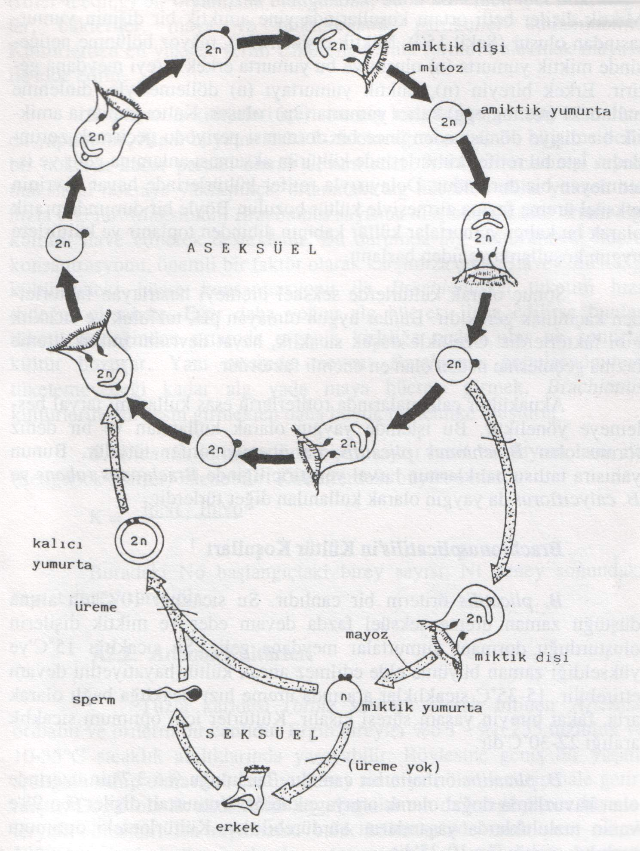
Şekil 9. Rotiferlerde seksüel ve aseksüel üremelerini içeren karakteristik hayat devri şeması (Cirik ve Gökpınar, 1993).
Vivipar rotiferlerin yavruları kloak aracılığıyla doğar ya da vücut çeperinin parçalanmasıyla dışarı çıkarak ana hayvanın ölümüne neden olurlar.
Rotifer'in üç grubunda, üreme şekli farklıdır. Sesionidea (denizlerde yaşarlar) türleri ayrı eşeylidir, yani gametler, mayoz bölünme sonucu gerçekleşir. Bdelloidea'da partenogenez gözlenir; erkekleri tanımlanmamıştır. Monogononta'da ise heterogoniye bağlı olarak periyodik partenogenez oldukça yaygındır; aynı zamanda eşeyli üreme de bilinmektedir.

EMBRİYONİK GELİŞMELERİ
Rotiferlerde larvaya rastlanmaz. Yumurtaların segmentasyonu total ve inekualdir. Bu suretle makromerler ve mikromerler meydana gelir. Embriyonik gelişmeleri dörtlü blastomerlerin spiral segmentasyon göstermesi ile özellik kazanmıştır. Gastrulasyon epiboli tarzındadır. Blastopor kapanır. Ektoderm girintilerinden stomodeum ve proktodeum oluşur. Organ oluşumu sırasında sinsitiyum da görülür. Hücre bölünmesi erken evrelerde durur. Vücudun büyümesi bu evreden sonra, sadece, hücre büyümesi ile gerçekleşir. Böylece 900-1000 hücreden oluşmuş sabit sayılı organizmalar oluşur. Döllerin birbirini izlemesi çok hızlıdır. Bir bireyin yaşam uzunluğu ancak 2-30 gündür.

HAREKETLERİ
Yüzmede en etkili yapılar sillerdir. Bazen sülük gibi hareketler de görülür (Bdelloidea). Çark ve parmaklar ile sıçrama da görülür. Ayakla sabit olarak bir yere bağlanma da yaygındır (sadece dişilerinde). Bazıları koloni oluşturma eğilimindedir (Conochilus, Şekil 25.27/i). Bu sonuncularda Cnidaria kolonilerindeki gibi bir yapı ve beslenme birliği yoktur.
Bütün Rotifera türleri en azından yaşamlarının bir evresinde, bazıları ise devamlı olarak yüzerler. Yüzme, besin açısından ve özellikle sesil formların genç bireylerinin yayılması açısından önemlidir. Rotifer türlerinin büyük bir kısmı daire çizerek yüzerler; yüzmede harcanan güç kural olarak toplam metabolizmalarının %90'ını oluşturur. Brachionus plicatilis'de yapılan çalışmalarda ise toplam metabolizmanın %38'i olduğu hesaplanmıştır. Rotifer türlerinin yüzme hızı sıcaklığa bağımlıdır. Brachionus plicatilis'de yüzme hızı erkeklerde 25°C'de 0.6-0.9 mm./saniye; dişilerde 1.3-1-5 mm./saniye, genç ve yaşlı dişilerde yüzme hızı orta yaşlı dişilerden %30 daha yavaştır. Asplanchna brightwelli ve Asplanchna keratella dişileri normalde 0.9 ve 0.5 mm./saniye hızla yüzerler.
Genç bireylerin yüzme hızlarının ne olduğu tam olarak bilinmemektedir; ancak bu hızın yaşa bağlı olarak değiştiği gösterilmiştir. Rotifer türlerinin çıkıntı ve diğer uzantıları yüzme hızlarını etkileyen önemli faktörlerdir. Uzantısı olmayan Keratella testudo'nun uzantılı olanlardan daha hızlı yüzdüğü; fakat daha yavaş daldığı gösterilmiştir. Hızlı sıçrayan türler, örneğin, Asplanchna, Filinia ve Hexarthra, avcılarından hızlı bir şekilde kaçarlar.

ÜREME DAVRANIŞLARI
Genellikle erkek ve dişiler arasında eşeysel dimorfizm gözlenir. Erkekler daha küçük ve hızlı yüzücüdürler. Çiftleşme davranışı dişilerden çok erkeklerde gözlenmiştir. Her zaman eşeyli (keza partenogenetik) çoğalırlar. Çiftleşme, erkeğin kremasının dişinin kronasıyla karşı karşıya gelmesiyle başlar; kronaların karşı karşıya gelmesiyle sperm transferi yapılır. Laboratuvar kültürlerinde kopulasyon oranı % 10-75 arasında değişir. Kavuşma, kronal bölgedeki kemoreseptörlerin varlığıyla gerçekleşir. Bu kemoreseptörler kronal yüzeydeki glikoproteinlerden oluşmuştur. Çiftleşme, öncelikle, erkeğin dişinin etrafında yüzme hareketleri ile başlar, lorikanın etrafında kayma hareketleri ile devam eder; bu evrede penis deri kısrnındadır; kronal kontak yitirilince penisten dişinin kronal bölgesine sperma transferi yapılır. Penis dişinin herhangi bir yerine saplanır. Bu tip döllenmeye "Hipodermik İmpreginasyon" denir. Kopulasyondan 1-2 dakika sonra sperm transferi tamamlanarak dişi ve erkek birey birbirinden ayrılır. Bazı koloniyal sesil yaşayan türlerde, örneğin, Sinantherina soclalis'de bir erkek birey birkaç dişi ile kopulasyona girebilir.

EKOLOJİLERİ
Büyük göllerden ve denizlerden küçük su birikintilerine kadar her ortamda aynı yerde çok sayıda tür ve çok sayıda bireyle temsil edilirler. Keratelle, Synchaeta, Asplanchna, Brachionus vd. gibi birçok cins planktonik olmasına karşın, bir kısmı da bitkilerin vs. üzerinde sesil yaşarlar. Yosun ve dip bitkilerinde genellikle Bdelloidea türleri bulunur. Kuruyan su birkintilerinde kriptobiyoz görülür, yani, hayvan bir çeşit büzülerek +78°C ile -270°C arasındaki sıcaklıklarda ve diğer olumsuz çevre koşullarında uzun süre canlılığını korur. Nemli ortama kavuşunca tekrar metabolizmasını harekete geçirirler.
Çevresel etmenlerin Rotifera türleri üzerine etkisi birçok araştırmacı tarafından çalışılmıştır. Brachionus plicatilis'de artan sıcaklığa ya da sıcaklıkta meydana gelen değişikliğe bağlı olarak solunum hızında meydana gelen değişiklikler araştırılmıştır. 15-32°C'de Q 10 1.9-2.4 arasında değişmektedir. Yüksek ve düşük sıcaklıklarda solunum oranının arttığı gözlenmiştir. Bu da termal stresin arkasındaki homeostatik yeteneğe bağlıdır.
pH'nın rotifer türleri üzerine olan etkisi de çalışılmıştır. Suyun hidrojen iyon derişimi, diğer önemli'kimyasal parametreler ile ilişkilidir. pH, Rotifera için sınırlayıcı bir faktördür. Oligotrofik sularda bulunan türler optimum ya da nötr pH'dan daha düşük pH'lı ortamlarda yaşarlar. Türlerin büyük bir kısmı, ötrofik göllerde nötral ya da bazik pH'lı ortamlarda bulunurlar. Ayrıca asidik sularda yaşayan türlerin planktonik olmadıkları ya da yarı planktonik olduklarını kanıtlamıştır. pH'nın 4.0 - 9.9 arasındaki değişiminde rotifer türlerinin yüzme işlevinin bozulduğu gözlenmiştir; 5.6'dan düşük (asidik) ve 8.7'den yüksek (bazik) pH'da karşılaştırma yapılırsa, bazik sularda yüzme işlevinin asidik sulardakinden yüksek olduğu gösterilmiştir.
Rotifer türlerinin çoğu 1.0 mg./litre oksijene gereksinim duyarlar; bazıları kısa periyotlarda anaerobik ya da yarı anaerobik koşullara dayanabilirler.

İNDİKATÖR ÖZELLİKLERİ
Rotifera türleri genel olarak su kalitesini saptamada İndikatör olarak kullanılabilirler, Sladecek (1983), kirlilik indikatörü olarak Rotifera populasyonunu kullanmıştır. Rotiferlerin çeşitli insektisitlere, ağır metallere, serbest amonyuma, sodyum sülfata hoşgörüsü değişik bilim adamları tarafından çalışılmıştır.

YAŞLANMA VE SENESENS (YAŞLILIK)
Rotifera grupları uzun yıllardan beri yaşlanma ve yaşlılık konusundaki çalışmalarda denek ve model olarak kullanılmaktadır. İlk önemli çalışma Jennings ve Lynch (1928) tarafından Proales sordida türü üzerinde yapılmıştır. Bu çalışmaya göre, ömür uzunluğunun 20°C'de 8 gün olduğu bulunmuştur; fakat maternal (anasal) etkiler not edilmiştir. Yaşlı anadan meydana gelen dölün ömür uzunluğunun kısa olduğunu, ayrıca gelişme oranının ve üretkenlikteki gelişmelerin büyük çeşitlilik gösterdiğini ortaya koymuştur.
Lansing'in 1940-1950 yılları arasında maternal (anasal) etkiler üzerinde yaptığı bir dizi çalışmalarda, Bdelloid tür olan Philodina citrina'da, parental yaşın ömür uzunluğunu etkilediğini ortaya koymuştur. Lansing, yaşlı ananın ilk dölünden ortoklonları izole etmiştir. Bu işlem, ömür uzunluğu konusundaki çalışmalarda büyük başarı sağlamıştır; ortoklonlar arasındaki tek farklılık analarının farklı yaşlarda olmalarıdır. Philodina citrina'da 5, 11 ve 16 günlük ortoklonların ömür uzunlukları sıra ile 23,8, 18,1 ve 16,6 gün olarak bulunmuştur. Lansing, genel bir sonuç olarak, genç anaya sahip ortoklonların ömür uzunluklarının daha uzun, yaşlı anaya sahip ortoklonların ömür uzunluklarını daha kısa olarak belirlemiştir. Lansing, maternal etkinin kalıtıldığını ve biriktiğini ileriye sürmüştür. Bununla birlikte, bu etki geriye döndürülebilmektedir. Bütün bu çalışmalar temel alınarak maternal faktörlerin sorumlu olduğu kuram "Lansing Etkisi" olarak tanımlanmıştır. Ayrıca kalsiyum miktarının da ömür uzunluğunda etkin olduğu saptanmıştır.
Genç dönemdeki yüksek oranda üreme sıklığı ömür uzunluğunun kısalmasına neden olur (25°C'de 2.5 gün); yavaş üreyen dişilerde ömür uzunluğu 4.5 güne kadar çıkar. Bu kuram üremenin bireysel başarıyı (hayatta kalmayı) etkilediğini ortaya koymuştur. Daha sonra Furtheri Rougier ve Pourriot (1977) ana yaşı ve miktik dişi üretimi arasında negatif korelasyon olduğunu ortaya koymuştur. Brachionus calyciflorus'un iki günlük dişisi 15°C'de üremeye başladığında, meydana gelen bireylerin % 80-90'ının miktik olduğunu ortaya koymuştur. Fakat 8 günlük ananın yavrularının yalnızca % 25'i miktik, 12 günlük ananın yavrularının hiç birinin miktik olmadığını gözlemiştir. Sonuçta miktik dişi üretimi, yaş ile linear ilişkilidir sonucuna varılmıştır. Snell (1977) erkek bireylerin, dişilerin yanlızca yarı-ömür uzunluklarına sahip olduğunu göstermiştir. Yaşlılık üzerine yapılan diğer çalışmalarda Vitamin E (alfa tokoferol) 23°C'de Philodina sp.nin ömür uzunluğunu %10 artırmıştır. Vitamin E'nin 20 g/ml.sinin Asplanchna brightwelli türünün ömür uzunluğunu artırdığı gözlenmiştir. Diğer birçok antioksidanttan yalnızca thiazolidine-4-carboxylic acidin (TCA) ömür uzunluğunu önemli derecede arttırdığı gösterilmiştir. Asplanchna brightwelli türünde, diğer etkenlerden (fotoperiyot, beslenme, morötesi ışınlar ve radyasyon) özellikle fotoperiyodun (12:12 periyotta) ömür uzunluğunu % 18-22 arttırdığı gözlenmiştir.

POPULASYON DİNAMİĞİ
Hayat Tabloları: Rotifera, populasyon dinamiğini çalışma bakımından oldukça uygun canlı grubudur. Hayat tablosu populasyonda gözlenen tüm üreme ve mortalite değerlerini ortaya koyar. Bu bilgilerden artış hızı (m), net üreme hızı (Ro), ömür uzunluğu, generasyon zamanı, üreme miktarı elde edilir. Bu işlemleri yapabilmek için Rotifera'ya ait örnekler toplanır ve küçük hacimli kültür ortamında izole edilir ve üremeyi gözlemek için günlük incelemeler yapılır. Bu gözlemlerle, bireylerin yaşı, herbir yaş grubunda olan birey sayısı ve herbir yaş grubunda üretilen yumurta sayısı da belirlenebilir.
Üremeyi ve hayatta kalma başarısını etkileyen en önemli etmenler, sıcaklık, besin kalitesi ve miktarı gibi çevresel etmenler ile kalıtsal durum ve üreme tipi (amiktik, döllenmemiş ve döllenmiş miktik dişi) sayılabilir. Sıcaklığa paralel olarak, hayatta kalma başarısı azalır. Bu değerler, Brachionus catyciflorus türünde 15°C'de 16 gün, 20°C'de 11 gün, 25°C'de 5 gün olarak tesbit edilmiştir. 15°C'de üretkenlik 20 günün üzerindedir, bunun tersine, 25°C'de üretkenlik en yüksek değere ulaşmış ancak yaşam süresi 10 güne indirgenmiştir. Bu gözlemlere dayanılarak on gruba ayrılmış olan rotifer populasyonunda lx, yani, bir sonraki yaşa ulaşma olasılığı ve mx, yani, yaşa bağlı üretkenlik (age-specific fecundity) hesaplanabilir. Buna göre, Brachionus catyciflorus türünde 15°C'de 13 birey, 20°C'de 16.6 birey, 25°C'de 12.9 birey oluşturulmuş ve bu değerlerin hesaplanan lx ve mx değerleri sırasıyla 0.34, 0.48, 0.82 birey/gün/dişi/sıcaklık olmuştur.
Besin kalitesinin lx ve mx üzerindeki etkisinin ne olabileceği yine Brachionus ca/yciflorus türünde denenmiş ve 20°C'de ml.de 0.05-5 x 106 hücre Chlorella ile beslendiği ortaya konulmuştur. En iyi beslenmenin 0.15 x 106 ve 1.0 x 106 hücre/ml. derişimde olduğu ve ortalama ömür uzunluğunun da 9 gün olduğu belirtilmiştir. Düşük besin derişiminde ömür uzunluğunun da azaldığı, örneğin, 0.05 x106 hücre/ml. ortamda 2.5 gün olduğu; çok yüksek besin derişimlerinde de örneğin, 1.0 x 106>hücre/ml. de düşük ömür uzunluğu kaydedilmiştir. Bu sonuncu gözlem, yosun metabolitlerinin Rotifera türleri üzerine yaptığı toksik etkilere dayandırılır.
KİNA ve MİRACLE (1980)'nin, Brachionus plicatilis"m üç farklı soyu ile yaptıkları çalışmalarda, ortalama ömür uzunluğunun 25°C'de 6-13.5 gün arasında değiştiğini gözlemişler ve gözlenen bu farklılığın nedeninin kalıtsal olabileceğini ortaya koymuşlardır. Irk içi farklılıklar erkek ömür uzunluğu ile tekrar ortaya çıkar.
Üç farklı dişide, yani amiktik, döllenmemiş ve döllenmiş miktikte yaşa bağlı olarak hayatta kalma ve üretkenlik durumlarında farklılık gözlenmiştir. Örneğin Brachionus urceolaris'm amiktik dişileri 20°C'de 9 gün yaşar ve 20 dişi birey üretir, döllenmemiş miktik dişi 9.5 gün yaşar ve 25 erkek birey üretir, döllenmiş miktik dişi 10 gün yaşar ve 4 dayanıklı yumurta üretir. Dinlenecek yumurta (kış yumurtası) üretimi için çok fazla enerji gereksinimi vardır.
Bir Rotifera kültürü içerisinde, bireylerin büyümeleri arasında da farklılıklar vardır (dikenli ve dikensiz formlar). Stemberger (1988), dikenli ve dikensiz formu olan Keratella testudo türünde rm (populasyon büyümesi) değerinin önemli derecede farklılıklar gösterdiğini bulmuştur. Düşük besin derişiminde iki Rotifera populasyonu arasında rrn değeri açısından farklılık bulunmamıştır. Yüksek besin konsantrasyonunda ise, dikensiz formun rm değerinde artış gözlendiği bulunmuştur.
Zooplanktonların yaşam döngüleri karşılaştırıldığı zaman rotifer türlerinin Cladocera ve Copepoda'ya göre yüksek rm değerine sahip olduğu bilinmektedir. Rotifer türlerinin kısa gelişme süresine sahip oluşu bu sonucu doğurmaktadır, ayrıca sıcaklığa olan hoşgörü bu durumu etkiler niteliktedir. Rotifer türlerinin populasyon olarak yüksek büyüme oranına sahip oluşları, predatörlerine karşı bir korunma önlemidir.
Doğal Populasyon Dinamiği: Doğal Rotifera populasyonlarının mevsimsel döngüsü birkaç türde incelenmiştir. Keratella quadrata türünün kararlı bir yapı izlediği ortaya konmuştur. Rhinoglena fertoensis, Filinia longiseta ve Hexarthra fennica'nm mevsimsel dağılımda düzensizlikler saptanmıştır. Doğal Rotifera populasyon dinamiği, çevresel faktörlere, yani sıcaklık, besin kalitesi ve miktarı, rekabet, predasyon ve parazit gibi faktörlerden etkilenir. Fakat doğum ve ölüm oranlarında ve gelişmede sıcaklık temel faktördür. Diğer faktörlerden oksijen, ışık yoğunluğu ve pH aynı zamanda etkileyici faktörler arasındadır.
Kullanılabilir besin oranı Rotifera populasyon büyümesini düzenleyici faktördür. Çünkü her bir türün üreme için gereksinim duyduğu besin miktarı farklıdır. Besin düzeyinin logaritması ile vücut kütlesinin logaritması arasında pozitif bir ilişki vardır. Gereksinim duyulan besin derişimi populasyon büyüme oranının % 50'si değerindedir, yani r max/2 olarak verilir. Sonuç olarak küçük türlerin, besini az olan ortama, büyük türlerden daha kolay uyum sağlayacakları söylenebilir. Büyük türler besin açısından zengin ortamlara ihtiyaç duyarlar.

EKOLOJİK İLİŞKİLERİ
1. Beslenme Davranışları: Türlerin büyük bir kısmı hayvan ve bitkiler üzerinde ve asılı maddeler üzerinde, çok defa da özgün olarak beslenirler. Örneğin Asplanchna genelde avcıdır; fakat ana besinlerini büyük yosunlar oluşturur. Bunun tersi olarak herbivor olan Brachionus ve Ptygura aynı zamanda küçük silliler üzerinden de beslenir. Rotifer türlerinin herbivor ve predatör beslenmeleri arasındaki fark, her zaman çok net değildir. Doğal ve laboratuvar populasyonlarında besin seçiciliğini anlamak için doğal besin olarak yosun, bakteri ya da yapay olarak lateks mikroküreleri, karmin ya da karbon blackkullanılır. Yine işaretli radyoizotoplar da besin seçiciliği için kullanılır. Bir petri içine Rotifera alınır ve karmin etkileşimi ile ne kadar yosun (alg) alındığı hesaplanabilir.
Rotifer türlerinin beslenmesi, gelişim evreleriyle ilişkili olarak farklılık gösterir. Asplanchna, Brachionus, Polyarthra ve Rhinoglena gibi planktonik cinsler su katmanının içinde yaşarlar ve besinlerini yakalayarak alırlar. Örneğin, Brachionus yüzme akımı yaratarak, küçük besin parçalarını bukkal huni içerisine doğru çekerek alır; bu tip besin alınımına süzme ya da süspansiyon beslenme denir. Asplanchna yüzme akımı oluşturmaz, ince kronası ile büyük besin parçasına temas eder ve avın tipine, büyüklüğüne ya da açlık durumuna bağlı olarak onu sindirir. Benlik rotifer türlerinin bazıları yosun iplikçikleri boyunca sürünür ve bu sırada yosunun hücre sitoplâzması ile beslenmek için onu deler ve içeriğini emer (Notommala copeus).
Sesil Rotifera türleri bağlı oldukları familyaya göre besinlerini değişik şekillerde alırlar. Flosculariidae familyası üyeleri planktonik türlerde olduğu gibi yüzme akımları ile beslenirler (Floscularia, Ptygura, Sinantherina). Collothecidae familyasının bütün üyeleri tuzak ile avlanırlar (örneğin Collotheca, Stephanoceros; bunlarda av kronal bölge üzerine gelince, bu türlerin uzun sefaları avın etrafını çevreler ve yakalayarak sindirir). Eğer uzun setalan yoksa, Cupelopagis türünde olduğu gibi, krona avın etrafını çevirir ve yakalar. Besin önce ağıza ve proventrikulus (önmide) içerisine geçer, mastakstan sonra mide içerisine iletilir. Av yeterince çok ise, bunların en az bir kısmını proventrikulus içerisinde canlı olarak bulmak mümkündür. Brachionus calyciflorus türünün beslenme davranışı ile yapılan çalışmalar bunların düzenleyici bir sisteme sahip olduklarını göstermiştir.
İşe yaramayan partiküller ya pseudotrochal cirriler tarafından oluşturulan bir perde ya bukkal alandaki siller tarafından uzaklaştırılmak üzere krona tarafından toplanırlar ya da mastaks tarafından uzaklaştırılırlar. Brachionus ve Ptygura, besin atıklarını ağızdan dışarıya doğru itmek için rnastakslarmı kullanırlar. Asplanchna ve Asplanchnopus türleri atıkları midelerinden uzaklaştırmak için trofiyi kullanırlar. Bu yolla çeşitli avların sert karapaksları (örneğin Cladocera türlerinin boş kabuğu ve sert vücut bölgeleri) uzaklaştırılır.
Ekosistemdeki İşlevleri: Tatlısu zooplanktonları, Protozoa, Rotifera ve küçük kabuklular (mikrokrustasea) gibi üç yaygın ve başat grup ile temsil edilirler. Küçük kabukluların biyomasının hesaplanması, vücutça daha büyük olmaları nedeniyle (dolayısıyla daha kolay hesaplanabilmeleri nedeniyle), daha küçük biyomasa sahip olan Rotifera'dan daha kolaydır; fakat Rotifera türleri tatlısu planktonik kommunitelerinin önemli bir kısmını oluşturmaları nedeniyle önemlidirler.
Zooplanktonların beslenme oranı, filtrasyon ve clearance oranına (= belirli bir zaman birimi içerisinde ayıklanarak temizlenen, yani süzülen su miktarının mikrolitre ile ölçümüne) dayanır. Saptanan bu oran besin tipine, sıcaklığa ve hayvanın büyüklüğüne bağlı olarak değişiklik gösterir. Ayıklanma oranı Rotifera'da Cladocera'dan daha düşüktür. Ergin bir Rotifera, günlük olarak kendi kuru ağırlığının on kat fazlası besini tüketebilir. Keratella cochlearis'in filtrasyon oranı Bosmina longirostris'den 5-13 kez daha fazladır. Diğer yandan Rotifera türlerinin birçoğu kendilerinden daha küçük kabuklular üzerinde önemli kompetitördürler (rakiptirler) ve bu bakımdan da sucul sistemlerdeki besin zincirinde önemli rol oynarlar. Rotifer türlerinin çok hızlı bir şekilde çoğalmaları ortamdaki koşullara bağlıdır ve bu hızlı üretim, diğer zooplanktonlara, örneğin, Asplanchna, Cyclops ve calanoid Copepoda, Malacostraca türlerine, böcek larvalarına bağlı olarak değişiklik gösterir. Bu olay gölün trofik düzeyi ile de ilişkilidir. Örneğin Keratella cochlearis fosfor ve yosun derişiminin artışına ve düşük ışık geçirgenliğine bağlı olarak yıl boyunca artış gösterir.
Diğer Zooplanktonlarla Rekabetleri: Rotifera türleri diğer zooplanktonlar ile olan rekabette daha az başarılıdırlar; çünkü organizmaları sudan ayıklama hızları daha düşüktür. Rotifer türlerinin büyük bir çoğunluğu, uzunluğu 4-17 pm. arasında değişen yosunlar (algler) ile beslenirler. Cladocera ise 1-17 pm. arasındaki yosun ve bakterilerle beslenirler; böylece Cladocera daha geniş besin aralığına sahiptir.
Rotifera türleri ve Daphnia arasındaki rekabet, Brachionus calyciflorus ve Daphnia pulex'in karışık kültür ortamlarında araştırılmış ve her ikisinin de Nannochloris oculata yosunu (alg) üzerinden beslendiği gözlenmiştir. Fakat Daphnia, rotifer türlerinin varlığından etkilenmemiş ve alglerin büyük bir kısmını tüketmiştir. Rotifera populasyonunun büyümesi ise Daphnia tarafından etkilenmiştir. Herhangi bir Daphnia türünün varlığında Keratella cochlearis türünün etkilendiği (yaralanma, ölüm, ya da yumurta kaybı) gösterilmiştir. Daphnia, Keratella populasyonu üzerinde önemli derecede etkilidir; yine Daphnia'mn tükrük bezinde Keratella'ya rastlanmıştır. Rotifera populasyon dinamiği üzerinde predasyon yine önemli bir etkendir. Böcek larvaları, Cladocera, Copepoda, plankton ile beslenen balıklar ve keza bazı Rotifera türleri bunların doğal tüketicisidir.
Rotifera türleri avcılarından bazı yapısal özellikleri ile ve ka'çma davranışı göstererek kurtulurlar. Çoğu çok küçük ve saydamdırlar; bu nedenle göze çarpmayabilirler. Yine bazı türler dikenler geliştirirler. Brachionus ve Keratella bu özelliklerinden dolayı avcıları tarafından kolayca avlanmazlar ve sindirilemezler. Yine çoğu türün sert lorikaları predatörlerine karşı önemli bir savunma aracı oluşturur. Bir predatör tarafından rahatsız edildiğinde, örneğin Brachionus calyciflorus türünde, pseudosölom içerisindeki hidrostatik basınç artırılarak uzantıların daha dik hale getirilmesi sağlanır.
Bazı cinsler (Conochilus ve Lacinularia) mukoz bir kılıf salgılayarak ya avcılarının alamayacağı kadar vücutlarını irileştirmeyi amaçlarlar ya da predatörlerinden daha az oranda hasarla kurtulmayı sağlarlar. Üç Rotifera cinsi, Filinia, Hexarthra ve Polyarthra, uzun dikenleri (spinleri) ve kol şeklindeki uzantılarıyla hızlı bir şekilde sıçrayarak predatörden kaçma davranışı gösterirler.
Bazı Rotifera türleri predatörleriyle karşılaştıklarında kronolarını vücutlarının içine doğru çekerek ölü taklidi yaparlar (Asplanchna, Brachionus, Keratella, Sinantherina ve Synchaeta). Bu olay rotifer türlerinin daha şişkin hale gelmesini sağlar ve yakalanmalarını azaltır. Aynı zamanda Rotifera'da predatörden kaçma ya da migrasyon (göç) hareketi gözlenir, yatay ya da dikey yönde göç ederler.
Parazitleri: Parazitleri üzerine çok kısıtlı sayıda çalışmalar yapılmıştır. Sporozoa'dan Microsporidium (Plistophora aerospora), planktonik Rotifera türlerini ince lorikalarından geçerek onları enfekte ederler. Asplanchna, Brachionus, Conochilus, Epiphanes ve Polyarthra gibi cinslerin parazitlerden etkilendiği çalışmalarla gösterilmiştir. Suyun sıcaklığı parazitlenme için en önemli faktördür; 20 °C'nin altında hayvanın içi sosis şeklindeki Microsporidium'un sporları ile dolar.
Endoparazitik funguslar, topraktan Rotifera türlerinin içine geçerek onları enfekte ederler ve onların içinde endoparazit gibi yaşarlar. Philodina ve Adineta gibi cinsler, bu mantarlardan enfekte olmuşlardır. Mantar parazitleri, yapışkan, enfekte edici ve yiyici olarak üç grupta incelenir: Yapışkan uzantıları olan mantarlar uzantıları ile Rotifera'ya yapışır ve pseudosölom içerisinde hızla çoğalırlar. Mantarların en azından üç farklı cinsi spor üretir. Diğer bir enfeksiyon şekli ise hipodermik yoldan hücre içerisine geçerler. Parazitik mantarların genel isimleri ise şunlardır: Cephaliophora, Triaculus ve Haptoglossa.
Parazitlikleri: Epizoyik ve parazitik Rotifera türlerinin önemli bir kısmı yengeçlerin solungaçları üzerinde yaşarlar. Endoparazitik türler, salyangoz yumurtalarında, Heliozoa'da, Volvox'da, toprak solucanlarnın bağırsağında ve sölomlarında (Drilophaga), yengeçlerde (Albertia) ve tatlısuda yaşayan Oligocheta türlerinde (Albertia) yaşarlar. Proales wernecki ipliksi tatlısu yosunlarından olan Vaucheria üzerinde yaşar ve yara benzeri şişlikler oluştururlar. Diğer bitkilerden de özsu emenler vardır.

SU ÜRÜNLERİ AÇISINDAN ÖNEMLERİ
Tatlısu kommunitesinde Rotifera birçok predatör omurgasızın besinini oluşturur ve besin zinciri yolu ile balıklara kadar etkileşim devam eder. Balıkların birçoğu erken dönemlerinde mikrozooplanktonlar ile beslenirler. Rotifera bu hayvanların diyetlerinin büyük bir kısmını oluşturur. İsrail, Japonya ve Kuveyt'te balık üretimi için Rotifera kültürleri oldukça yaygındır. Genellikle kültürlerde Brachionus calyciflorus, Brachionus rubens ve Brachionus plicatilis türleri kullanılır ve bunlar basit yığın kültürler şeklinde üretilir.
Brachionus rubens için 20 °C, pH 6-8, oksijen 1-15 mg/litre optimal şartlardır. Fakat 0.72 mg/l oksijen sınırlayıcıdır. Sekiz yosun (alg) türü, bunlardan özellikle Scenedesmus costatogranulatus, Kirchneriella contorta ve Chlorella fusca türlerinin Rotifera gelişimini en iyi sağladıkları gösterilmiştir. 3-5 mg. NH₃-N/litre amonyağın Brachionus rubens üretimini inhibe ettiği gözlenmiştir. Çünkü azotun %50'si Brachionus tarafından amonyağa dönüştürülür.
Rotifer türleri, deniz balıkçılığı kültürlerinde de kısıtlı olarak kullanılır. Rotifera türleri balıkların genç evrelerinde besin olarak kullanılmaya daha uygundur.

EVRİMSEL İLİŞKİLERİ
Rotifer türlerinin evrimsel kökeni hakkında bugüne kadar birçok görüş öne sürülmüştür. Öncelikle polifiletik bir görüş mevcuttur. Birinci görüşe göre içi sıvı ile dolu vücut boşluğuna sahip olan canlılardan oluşmuşlardır (Lorensen, 1985). Platyhelminthes ile ilişkisi olduğu söylenebilir. Protonefridyum, silli integüment, mukoz bez ve serebral göz noktaları kısmen vardır. Fakat vücut boşluğunun solomun geri çekilmesiyle oluştuğu hakkında hiçbir destekleyici kanıt mevcut değildir.
Diğer bir pseudosölomat grup olan Acanthocephala ile olan ilişkisi şu şekildedir:
Her ikisinde de intrasitoplazmik lamina mevcuttur (Clement, 1985). Fakat, Acanthocephala, Rotifera'dan 5-1500 kez daha büyüktür. Yaklaşık 8 özellik (erkek bireyin varlığı ya da yokluğu, prostat bezleri, dayanıklı yumurta oluşturma, spermatofor ve yumurta, gonat sayısı, trofi tipi) rotifer türlerinin kendi gruplarının akrabalıklarında ve evrimsel ilişkilerinde kullanılır. Ayrıca yaşam tiplerine ve diğer vücut yapılarına bakılarak, familyaların evrimsel olarak ayırımı yapılır.

Rotiferlerin savunma mekanizmaları

Rotiferler yüksek derecede predasyona maruz kaldıklarından dolayı, bunu önleyici çeşitli şekillerde savunma mekanizmaları geliştirmişlerdir. Bunlar morfolojik özellikler, hızlı hareketlerden kaçınma ve diğer savunma mekanizmalarıdır. Rotiferlerin sahip oldukları kalın lorika ve spinleri ve diğer uzantıları, yumurta taşımaları, bunların dokunsal predasyona daha az maruz kalmalarını sağlamaktadır. Birçok rotifer türü predatörleri olan Asplanchna ve kopepot gibi omurgasız predatörlerden kaçınmak için spinler üretirler. B. calyciflorus üzerinde spinlerin bulunuşu savunma mekanizmasının iyi bir örneğidir. B. calyciflorus, Asplanchna ile karşılaştığında, yalancı vücut boşluğundaki hidrostatik basınç artar ve kronasını geri çeker. Bu yüksek basınç posteolateral spinleri sertleştirir ve uzaklaşmasını sağlar. Bunların dışında diğer predasyondan koruyucu geçici veya sürekli fenotipik mekanizmalar da vardır. Bunlar evcik ve tüp oluşumu, daha fazla vücut büyüklüğü, hızlı hareketler, pasif batma, hızlı populasyon büyümesi, niş seçimi (vertikal göçü içeren), öldürücü tat ve koloni oluşumudur. Bazı rotiferler predatörlerden ve diğer fiziksel zararlardan korunmak için güçlü uzantılarını kullanırlar. Bazıları uzun spinlere (Filinia) bazıları kol şeklindeki setal uzantılara (Hexarthra) veya kürek şeklindeki uzantılara (Polyarthra) sahiptirler. Spinler ve diğer uzantılar rotiferlerde batma hızı ve yüzme hızını etkilerler.

Koloni oluşturan rotiferler

Birçok rotifer avlanmak veya çiftleşmek için diğer rotiferle ilişki kurmak amacıyla, soliter yaşam sürdürür. Bununla beraber Monogonontha grubuna ait 8 cinsin yaklaşık 25 türü (Fam: Conochilidae ve Floscularidae) sürekli olarak koloni halinde yaşarlar. Tüm kolonial taksonlar mikrofagtırlar. Koloni oluşturan birçok tür tüpler üretir. Örneğin, Conochilus ve Lacinularia, büyük miktarlarda jelâtinli madde salgılar. Ptygura, debris ile kaplı ince bir jelâtin salgılar. Floscularia pellet evcikler üretir ve L.melicerta katılaşmış salgılarıyla bir tüp oluşturur. Bu tüpler, yeni koloni bireylerini ekleyen bir matriks ve bir substratun sağlar. Bu evcikler ve tüpler bazen predatör saldırılarından koruyan özellikte olabilirler.

Sesil rotiferler

Sesil rotifer türleri iki farklı familyada bulunmaktadır. Bunlar; Collothecidae ve Flosculariidae dir. Bu oluşum tuzak kuran predatörlerin 5 cinsi ve mikrofag olarak beslenen 7 cinsten ibarettir. Bu türerin çoğu kolonial formdadır. Maalesef bu rotiferler çoğunlukla göz ardı edilmiştir. Çünkü sucul bitkiler ve diğer yüzeyler rutin çalışmalarda incelenemezler. Bununla beraber sesil rotiferler oldukça yaygın olabilmekte ve bazen çok yüksek yoğunluklara ulaşabilmektedirler.

KOLLEKSİYON, PREPARASYON VE İNCELEME TEKNİKLERİ
Zooplanktonları toplamak için çok çeşitli aletler vardır. Genelde por çapı 25-50µm. olan kepçeler kullanılır. Yine Clarke-Bumps aleti, ayrıca belirli hacim su almak için Van Dorn ve Kemmerer şişesi, tuzaklar ve pompalar kullanılabilir.
Elodea, Myriophillum, Urticularia ve iplikçikli yosunlar sesil rotifer türlerinin incelenmesinde önemli sucul bitkilerdir. Dip kısmın hemen üzerinde birçok Rotifera türü yaşar ve bunları kumdan ayırmak oldukça güçtür. Bu habitat "Psammon" olarak adlandırılır. Suyu çekilmiş ya da kurumuş ortamlardan alınan toprak örnekleri sulandırılarak incelenmeye alınır; gerekirse durgun yumurtaların açılması için beklenilir.
Rotiferlerin 1500 kadar türü bilinmektedir. Bunların çoğu tatlısularda, az bir kısmı da denizde ya da nemli topraklarda yaşar. Genellikle silli organlar aracılığıyla yüzerler. Bdelloidae'de yüzmeden başka sülük şeklinde ilerleme hareketi de görülür. Pedalia'da da aşağı kabukluların üyelerine benzeyen uzantılarla sıçrama hareketi yapılır. Sürekli olarak sesil yaşayanlar da vardır. Bazıları algler ve diyatomelerle beslenir; bazıları da yırtıcıdır, silliler, supireleri ve diğer rotiferleri avlarlar. Birkaçı parazit yaşar.

SINIFLANDIRILMALARI

ANATOMİSİ
- Sindirim kanalının rengine göre, bazen yeşil, turuncu, kırmızı veya kahverengi görünmesine rağmen genellikle şeffafdırlar. Vücut, bir baş ve boyun bölgesi ve bir segment içerisinde uç kısmında kontraktil parmakları taşıyan ince, ufak yapılı ayak segmentleri ile tanımlanmaktadır.
- Korona, bir çift tekerlek şeklindeki diskten ibarettir ve merkez ekleme çok yakın cingulum, silli, geniş kemerli kanala sahiptir. Gövde şekilleri vücudun en önemli kıımlarıdır.
- Deri genellikle kabuk şeklinde serttir. Buna lorika ismi verilir. Tabakalı olabilir, ya da halka şeklinda bölümlere ayrılabilir. Genellikle, süslerle sırt (tepe), spinler veya eklemli uzantılarla bezenmiştir.
- Ağız direkt olarak farinkse açılabilir veya silli bir ağız içine ait (buccal) tüp, farinks ve ağız arasında yerleşik olabilir veya süspande maddelerle beslenenlerdeki gibi olabilir.
- Mastaks oval veya köşeli ve yüksek derecede kaslı bir yapıya sahip ve daha içte bulunan epitelyum 7 büyük ve birbirleriyle ilişkili parça veya trofi taşır. Mastaks her iki şekilde de, besinin parçalanması, çiğnenmesi ve yakalanmasında kullanılmaktadır.
- Tüp şeklindeki özafagus, yutağı (farinks) mide ile birleştirir, büyük bir kese veya tüp şeklinde kısa bir bağırsak içerisine geçer.
- Boşaltı organları ve ovidukt da bağırsağın son uç kısmından açılır, bir kloak olarak görev yapar.
- Pseudosölom (yalancı vücut boşluğu) içinde vücudun herbir kenarında boşaltım için tipik olarak iki adet protonefridyum vardır. Herbiri birkaç veya çok sayıda hücreye sahiptir.
- Anüs, gövdenin posterioruna yakın dorsal yüzeyinden dışarıya açılır.
- İki toplayıcı tüp, boş bir mesaneye kloakın ventral kenarından içeriye açılırlar. Mesanenin veya kloakın içeriği, kontraksiyon (kasılma) ile anüs yoluyla boşaltılmaktadır.
- Sinir sistemi, mastaksın üzerinde uzanan dorsal bir gangliyonik kütleden oluşan bir beyine sahiptir. Sinir hücrelerin bir kısmı buradan anterior duyu organlarına ve vucudun diğer kısımlarına uzanır.
- Duyu organları korona içindeki duyu kıllarından ibarettir. Çoğunlukla, bariz bir şekilde dorsal anten bir veya iki serebral (beyin) göz veya her ikisini de içerir.
- Gözler, bir veya iki fotoreseptörden oluşan basit osellus (basit göz) tipindedir.
- Rotiferler, üreme organları ayrı hayvanlarda olan ikievcikli (dioik) veya dişidirler.
- Dioik türler arasında erkekler dişilerden hemem hemen herzaman daha küçüktürler ve erkeklerin üreme organları çoğunlukla dejenere olmuştur.
- Dişi üreme sistemi, genellikle bir veya iki ovaryumdan oluşur, olgun yumurta kloak içerisindeki yumurtlama kanalına (ovidukt) geçer veya eğer bir bağırsak yoksa genital açıklığa geçer.
- Erkek üreme sisteminde tek bir testis ve silli bir sperm mevcuttur. Her sperm anterior kamçıya sahiptir ve bu kamçı hücreyi çekerek ileriye doğru hareket ettirir.
- Çiftleşme (kopulasyon) deri altına (hypodermik) aşılama veya kloak içerisine koyma ile oluşmaktadır.

ROTİFERA SİSTEMATİĞİ ve TAKSONOMİSİ

Rotifera filumu üç ana grup içerisinde sınıflandırılmış olup yaklaşık olarak bilinen 2030 tür içermektedir. Bu gruplardan denizel Seisonidae (3 tür), Monogononta (1570 tür) ve tamamen partonogenetik üreme gösteren Bdelloid grubuna ait 461 tür içermektedir. Segers (2007) tarafından geçerli türlerin global dağılımıve taksonların checklisti verilmiştir.

SİSTEMATİĞİ, TAKSONOMİSİ VE SINIFLANDIRMASI

Phylum : Rotifera (Cuvier, 1817)
Classis : Pararotatoria=Seisonidea (Sudzuki, 1964)
Familia : Seisonidae
Classis : Eurotatoria (De Ridder, 1957)
Subclassis : Bdelloidea (Hudson, 1884)
Ordo : Adinetida
Familia : Adinetidae (Hudson&Gosse, 1889)
Genus : Adineta (Hudson&Gosse, 1886)
Species : Adineta vaga (Davis, 1873)
Ordo : Philodinida
Familia : Philodinidae (Ehrenberg, 1838)
Genus : Rotaria (Scopoli, 1777)
Species : Rotaria neptunia (Ehrenberg, 1832)
Rotaria rotatoria (Palas, 1766)
Genus : Philodina (Ehrenberg, 1830)
Species : Philodima megalotrocha (Ehrenberg, 1832)
Philodima roseola (Ehrenberg, 1832)
Subclassis : Monogononta (Plate, 1889)
Superordo : Pseudotocha (Kutikova, 1970)
Ordo : Ploimia (Hudson&Gosse, 1886)
Familia : Epiphanidae (Harring, 1913)
Genus : Proalides (De Beauchamp, 1907)
Species : Proalides verrucosa (Barrois&Daday, 1894)
Genus : Liliferotrocha (Sudzuki, 1959)
Species : Liliferotrocha subtilis (Rodewald, 1940)
Genus : Epiphanes (Ehrenberg, 1832)
Species : Epiphanes macroura (Barrois&Daday, 1894)
Epiphanes senta (O. F. Müler, 1773)
Genus : Rhinoglena (Ehrenberg, 1853)
Species : Rhinoglena frontalis (Ehrenberg, 1853)
Familia : Brachionidae (Ehrenberg, 1838)
Genus : Platyias (Harring, 1913)
Species : Platyias quadricomis (Ehrenberg, 1832)
Genus : Brachionus (Palas, 1766)
Species : Brachionus angularis (Gosse, 1851)
Brachionus calyciflorus (Palas, 1766)
Brachionus plicatilis (O. F. Müler, 1786)
Brachionus urceolaris (O. F. Müler, 1773)
Genus : Keratella (Bory de St. Vincent, 1822)
Species : Keratella cochlearis (Gosse, 1851)
Keratella quadrata (O. F. Müler, 1786)
Keratella testudo (Ehrenberg, 1832)
Genus : Notholca (Gosse, 1886)
Species : Notholca acuminata (Ehrenberg, 1832)
Notholca squamula (O. F. Müler, 1786)
Genus : Kellicottia (Ahistrom, 1938)
Species : Kellicottia longispina (Kellicott, 1879)
Genus : Anuraeopsis (Lauterborn, 1900)
Species : Anuraeopsis coelata (de Beauchamp, 1932)
Familia : Euchlanidae (Ehrenberg, 1838)
Genus : Euchlanis (Ehrenberg, 1832)
Species : Euchlanis contorta (Wulfert, 1939)
Euchlanis insica (Carlin, 1939)
Genus : Tripleuchlanis (Myers, 1930)
Species : Tripleuchlanis plicata (Lavander, 1894)
Familia : Mytilinidae (Harring, 1913)
Genus : Mytilina (Bory de St. Vincent, 1826)
Species : Mytilina muscronata (O. F. Müler, 1773)
Genus : Lophocharis (Ehrenberg, 1838)
Species : Lophocharis salpina (Ehrenberg, 1834)
Familia : Trichotriidae (Harring, 1913)
Genus : Wolga (Skorikov, 1903)
Species : Wolga spinifera (Western, 1894)
Genus : Trichotria (Bory de St. Vincent, 1827)
Species : Trichotria curta (Skorikov, 1914)
Genus : Macrochaetus (Perty, 1850)
Species : Macrochaetus collinsi (Gosse, 1867)
Familia : Lepadellidae (Harring, 1913)
Genus : Colurella (Bory de St. Vincent, 1824)
Species : Colurella colurus (Ehrenberg, 1831)
Genus : Squatinella (Bory de St. Vincent, 1826)
Species : Squatinella mutica (Ehrenberg, 1832)
Genus : Lepadella (Bory de St. Vincent, 1826)
Species : Lepadella acuminata (Ehrenberg, 1834)
Lepadella patella (O.F. Müler, 1786)
Lepadella quadricarinata (Stenroos, 1898)
Familia : Lecanidae (Remane, 1933)
Genus : Lecane (Nitzch, 1827)
Species : Lecane flexilis (Gosse, 1886)
Lecane grandis (Murray, 1913)
Lecane luna (O. F. Müler, 1776)
Lecane ohioensis (Herrick, 1885)
Lecane hamata (Stokes, 1896)
Lecane stenroosi (Meissner, 1908)
Familia : Proalidae (Harring&Myers, 1924)
Genus : Proales (Gosse, 1886)
Species : Proales decipiens (Ehrenberg, 1831)
Familia : Lindiidae (Harring&Myers, 1924)
Genus : Lindia (Dujardin, 1841)
Species : Lindia truncata (Jennings, 1894)
Familia : Scaridiidae (Manfredi, 1927)
Genus : Scaridium (Ehrenberg, 1830)
Species : Scaridium longicaudum (O. F. Müler, 1786)
Familia : Notommatidae (Hudson&Gosse, 1886)
Genus : Monommata (Bartsch, 1870)
Species : Monommata longiseta (O. F. Müler, 1786)
Genus : Taphrocampa (Gosse, 1851)
Species : Taphrocampa selenura (Gosse, 1887)
Genus : Eosphora (Ehrenberg, 1830)
Species : Eosphora najas (Ehrenberg, 1830)
Genus : Resticula (Harring&Myers, 1924)
Species : Resticula gelida (Harring&Myers, 1922)
Gennus : Notommata (Ehrenberg, 1830)
Species : Notommata copeus (Ehrenberg, 1834)
Genus : Pleurotrocha (Ehrenberg, 1830)
Species : Pleurotrocha petromyzon (Ehrenberg, 1830)
Genus : Cephalodella (Bory de St. Vincent, 1826)
Species : Cephalodella gibba (Ehrenberg, 1838)
Cephalodella catellina (O.F. Müler, 1786)
Familia : Trichocercidae (Harring, 1913)
Genus : Trichocerca (Lamarck, 1801)
Species : Trichocerca cylindirica (Imhof, 1891)
Trichocerca pusilla (Lauterborn, 1898)
Trichocerca rattus (O.F. Müler, 1776)
Trichocerca stylata (Gosse, 1851)
Genus : Elosa (Lord, 1891)
Species : Elosa worallii (Lord, 1891)
Familia : Gastropodidae (Harring, 1913)
Genus : Gastropus (Imhof, 1898)
Species : Gastropus hyptopus (Ehrenberg, 1838)
Genus : Ascomorpha (Perty, 1850)
Species : Ascomorpha ovalis (Bergendahl, 1892)
Familia : Synchaetidae (Hudson&Gosse, 1886)
Genus : Synchaeta (Ehrenberg, 1832)
Species : Synchaeta oblonga (Ehrenberg, 1831)
Genus : Polyarthra (Ehrenberg, 1834)
Species : Polyarthra dolichoptera (Idelson, 1925)
Polyarthra vuşgaris (Carlin, 1943)
Familia : Asplanchnidae (Eckstein, 1883)
Genus : Asplachnopus (Guerne, 1888)
Species : Asplachnopus dahlgreni (Myers, 1934)
Genus : Asplanchna (Gosse, 1850)
Species : Asplanchna priodonta (Gosse, 1850)
Asplanchna silvestris (Daday, 1902)
Familia : Dicranophoridae (Harring, 1913)
Genus : Dicranophorus (Nitzsch, 1827)
Species : Dicranophorus caudatus (Ehrenberg, 1834)
Genus : Encentrum (Ehrenberg, 1838)
Species : Encentrum saundersidae (Hudson, 1885)
Genus : Erignatha (Harring&Myers, 1928)
Species : Erignatha sagittoides (Wiszniewski, 1935)
Superordo : Gnesiotrocha (Kutikova, 1970)
Ordo : Flosculariacea (Harring, 1913)
Familia : Testudinellidae (Harring, 1913)
Genus : Testudinella (Bory de St. Vincent, 1826)
Species: Testudinella patina (Hermann, 1783)
Genus : Pompholyx (Gosse, 1851)
Species : Pompholyx sulcata (Hudson, 1885)
Familia : Flosculariidae (Ehrenberg, 1838)
Genus : Floscularia (Cuvier, 1798)
Species : Floscularia ringens (Linnaeus, 1758)
Genus : Ptygura (Ehrenberg, 1832)
Species : Ptygura furcillata (Kellicott, 1889)
Familia : Conochilidae (Harring, 1913)
Genus : Conochilus (Ehrenberg, 1834)
Species : Conochilus natans (Seligo, 1900)
Familia : Hexarthridae (Bartos, 1959)
Genus : Hexarthra (Schmarda, 1854)
Species : Hexarthra fennica (Levander, 1892)
Familia : Filiniidae (Harrying&Myers, 1926)
Genus : Filinia (Bory de St. Vincent, 1824)
Species : Filinia passa (O. F. Müller, 1786)
Ordo : Collothecaceae (Harring, 1913)
Familia : Collothecidae (Harring, 1913)
Genus : Collotheca (Harring, 1913)
Species : Collotheca mutabilis (Hudson,

